Муниципальное бюджетное дошкольное образовательное учреждение
детский сад «Радость» г. Цимлянска

347320, Ростовская область, г. Цимлянск, пер. Школьный, 4. ИНН 6137003771 тел. 8(86391)2-21-38

Конспект НОД – лепка
в младшей группе
«Вот какой у нас арбуз!».
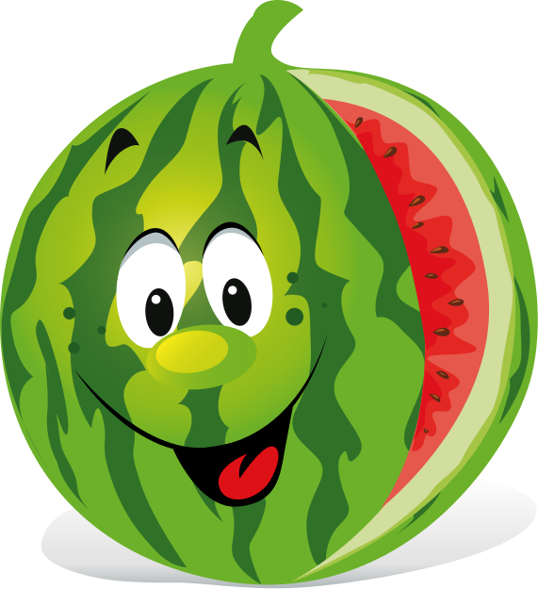
Область: «Художественно-эстетическое развитие».

Воспитатель: Кошенскова Е. А.

Художественно – эстетическое развитие. Лепка.
Вот какой у нас арбуз!
Материалы: Пластилин, стеки, арбузные семечки, салфетки, арбуз.
Содержание изодеятельности:
Воспитатель читает отрывок из стихотворения З. Александровой
« Арбуз»:
Вот какой у нас арбуз –
Замечательный на вкус!
Даже нос и щеки – Все в арбузном соке…
Педагог проводит краткую беседу о внешнем виде и вкусе арбуза, показывает его изображение.
Воспитатель предлагает детям слепить ломтики вкусного, сладкого, сочного арбуза. Дети высказывают свои догадки о том, как это можно сделать.
Воспитатель показывает способ лепки: кусочек пластилина зеленого цвета раскатывает в цилиндр (валик) и сплющивает, чтобы получилась арбузная корочка; большой комок пластилина красного, розового или алого цвета раскатывает в шар, сдавливает и сплющивает, стараясь, чтобы вверху край был более тонким, - это мякоть арбуза; Сверяет корку и мякоть по размеру, моделирует, чтобы части совпадали( вытягивает, сплющивает, отщипывает лишнее и т.д.); загибает ломоть в виде мостика, чтобы он был похож на кусочек арбуза, и, наконец, завершает оформление, прикрепляя по обеим сторонам настоящие арбузные семечки, - прикладывает и слегка вдавливает, чтобы держались.
Дети лепят.
В конце занятия ломти арбуза выкладываются на общую форму (декоративную тарелку, блюдо, поднос).
Воспитатель читает детям стихотворение В. Шипуновой «Арбуз»:
Под смородиновый куст
Хитрый спрятался арбуз.
Лопушком прикрылся,
Кочкой притворился.
Мы разрежем царь арбуз
И закатим пир горой.
Слышен сочный спелый хруст,
Даже чавканье порой.
С чем сравниться может
Вкус арбуза сладкий?
Не надо нам пирожных, не надо шоколадки!
Сок течет по локоткам
И румяным щечкам.
Мама сделает цукаты
Сыновьям и дочкам.
Художественное экспериментирование.
Дети смешивают кусочки пластилина разного цвета для получения новых цветов и оттенков, подбирают исходные цвета для получения розового, малинового, алого, передающего спелую мякоть арбуза. Педагог советует вспомнить как выглядит арбузная долька, и передать это представление в образе (корочка зеленая, прослойка белая и мякоть ярко-розовая или алая, красная с темными и светлыми семечками). Дети самостоятельно находят различные способы для изображения полосатого арбузного « кафтана» (налепы из жгутиков, процарапывание стеком или зубочисткой – острым концом и разломом, чтобы получились фигурные бороздки).
Используемая литература: « Изобразительная деятельность в детском саду» И.А. Лыкова.

